Спасибо за то, что выбрали нас и приобрели дистиллятор «Идол». Для того чтобы максимально эффективно, комфортно и безопасно эксплуатировать его, следуйте приведенным ниже рекомендациям.
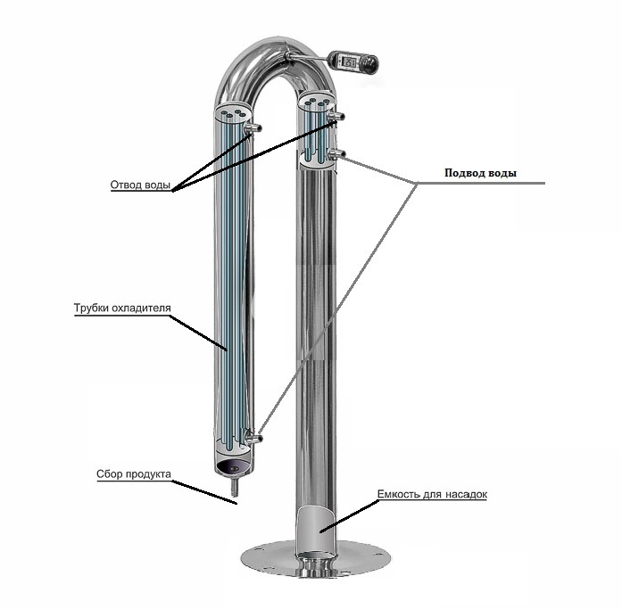
1. Подготовка к работе.
1.1. При первом использовании необходимо тщательно промыть внутри дистиллятор проточной водой.
1.2. Залить обрабатываемую жидкость (брагу) в перегонный куб, закрыть емкость крышкой. Не рекомендуется заполнять ёмкость более, чем на ¾ от общего объема куба.
1.3. Подсоединить дистиллятор к перегонному кубу хомутом Кламп с уплотнением к крышке куба.
1.4. Шланг подсоединить к штуцеру сбор продукта, также через тройники подсоединить шланги к штуцерам отвода и подвода воды (при необходимости дополнительно закрепить шланги хомутами).
1.5. Установите термометр в штуцер для термометра.
Внимание! При первичной перегонке браги в спирт сырец термометр вставляем в перегонный куб, а штуцер под термометр на дистилляторе глушим одев заглушку и наоборот при вторичной перегонке спирта сырца термометр вставляем в дистиллятор, а штуцер термометра в кубе глушим.
2. Работа дистиллятора.
2.1. Для осуществления процесса дистилляции необходимо обеспечить нагрев перегонного куба и беспрепятственный проток охлаждающей воды.
2.2. Первая перегонка браги. Подачу воды делаем только на холодильник, подачу воды на дефлегматор перекрываем краном или зажимом Гофмана или вовсе отсоединяем. Насадки в царге быть не должно. Когда температура в кубе достигнет 60°С, нужно подать охлаждающий поток воды и поддерживать его во время всего процесса работы аппарата. Как только пойдут первые капли и температура в кубе достигнет около 80 градусов регулируем подачу воды и нагрев куба так чтоб дистиллят шел не горячим. Выгоняем спирт сырец до 99 градусов температуры в кубе.
2.3. Вторая перегонка спирта сырца. Подачу воды делаем только на холодильник, подачу воды на дефлегматор перекрываем краном или зажимом Гофмана. Насадка в царгу должна быть вставлена. По достижении температуры в термометре вверху дистиллятора 60 градусов включаем подачу воды на холодильник и ждем первых капель, обычно головы отбираются когда температура в термометре не превышает 78 градусов. Как только пойдут капли нагрев куба убавляем так чтоб в секунду капало примерно 2 капли и оставляем отбирать головы. После того как головы отобрались прибавляем нагрев куба и включаем дефлегматор открывая кран или зажим Гофмана. Регулируем нагрев куба и подачу воды в дефлегматор так чтоб температура в термометре зафиксировалась примерно на 76,4-78,4 градусов (примечание: температура в термометре зависит от уличного атмосферного давления она может быть выше или ниже) главное зафиксировать температуру так чтоб дистиллят выходил каплями переходящими в струйку и наоборот. Большая часть продукта должна выйти именно на этой температуре. Зерновые и фруктовые обычно гонят до 83 градусов по термометру чтоб в дистилляте присутствовали ароматные хвосты, но мы рекомендуем сменить посуду для отбора после 79 градусов. Также подачей воды на дефлегматор можно регулировать температуру в термометре и как только дефлегматор будет открыт на полную, а температура идет вверх это говорит, что подошли хвосты которые можно использовать для последующей перегонки просто вылив в брагу.
2.4. Количество «голов» и «хвостов» зависит от химического состава перегоняемого сырья. В случае с сахарной брагой, как правило, количество «голов» составляет 50 мл с 1 кг сахара. С фруктовых и зерновых это 8-10% от абсолютного спирта в спирте сырце (пример: спирт сырец 50 градусов, объем 10 л. Т. Е. в 10 л. пять литров абсолютного спирта, 10% - это 500 мл.)
4. Техника безопасности.
4.1. Запрещается проводить нагрев емкости при отсутствии беспрепятственного протока охлаждающей воды в достаточном количестве.
4.2. Запрещается проводить нагрев пустой емкости.
4.3. Запрещается допускать полное выкипание перегоняемой жидкости.
4.4. Запрещается оставлять аппарат без внимания на протяжении всего процесса перегонки.
Производитель оставляет за собой право вносить изменения в конструкцию и внешний вид изделия, не ухудшающие ее эксплуатационные качества.

